博时第三产业成长混合型证券投资基金基金产品资料概要更新
编制日期：2020年10月15日
送出日期：2020年10月19日
本概要提供本基金的重要信息，是招募说明书的一部分。
作出投资决定前，请阅读完整的招募说明书等销售文件。
- 产品概况
基金简称 | 博时第三产业成长混合 | 基金代码 | 050008
基金管理人 | 博时基金管理有限公司 | 基金托管人 | 中国工商银行股份有限公司
基金合同生效日 | 2007-04-12
基金类型 | 混合型 | 交易币种 | 人民币
运作方式 | 普通开放式 | 开放频率 | 每个开放日开放申购、赎回
基金经理 | 李佳 | 开始担任本基金基金经理的日期 | 2018-07-04
 |  | 证券从业日期 | 2012-07-13

- 基金投资与净值表现
- 投资目标与投资策略
敬请投资者阅读更新的《招募说明书》第十章了解详细情况。
投资目标 | 基于我国第三产业的快速发展壮大及其战略地位，本基金以高速增长的第三产业集群企业为主要投资对象，通过深入研究并积极投资，力争为基金持有人获得超越于业绩比较基准的投资回报。
投资范围 | 本基金主要投资于具有良好流动性的金融工具，包括国内依法发行上市的股票（含存托凭证）、债券以及法律法规允许基金投资的其他金融工具或金融衍生工具。  本基金投资组合中股票（含存托凭证）投资比例为基金资产的60-95%，股票资产中的80%以上投资于第三产业集群所覆盖的行业；债券投资比例为0-35%，债券投资范围主要包括国债、金融债、次级债、中央银行票据、企业债、短期融资券、可转换债券、资产证券化产品等；现金以及到期日在一年以内的政府债券投资比例合计不低于基金资产净值的5%，其中，现金不包括结算备付金、存出保证金、应收申购款等。  因基金规模或市场变化等因素导致本基金投资组合不符合上述规定的，基金管理人将在合理期限内做出调整以符合上述规定。法律、法规另有规定的，从其规定。
主要投资策略 | 本基金将通过“自上而下”的宏观分析，以及定性分析与定量分析相补充的方法，在股票、债券和现金等资产类之间进行配置。在整体的资产配置策略确定后，本基金将进行行业配置。本基金将深入分析不同行业的属性特征，及其在产业链上所处的相对位置、确定本基金重点投资的行业。本基金的债券组合将通过信用、久期和凸性等的灵活配置，进行积极主动的操作，力争获取超越于所对应的债券基准的收益。
业绩比较基准 | 沪深300指数收益率×80%＋中国债券总指数收益率×20%
风险收益特征 | 本基金为混合型基金，预期风险和预期收益高于货币市场基金、债券型基金，低于股票型基金，属于证券投资基金中的中高风险/收益品种。

- 投资组合资产配置图表/区域配置图表
投资组合资产配置图表
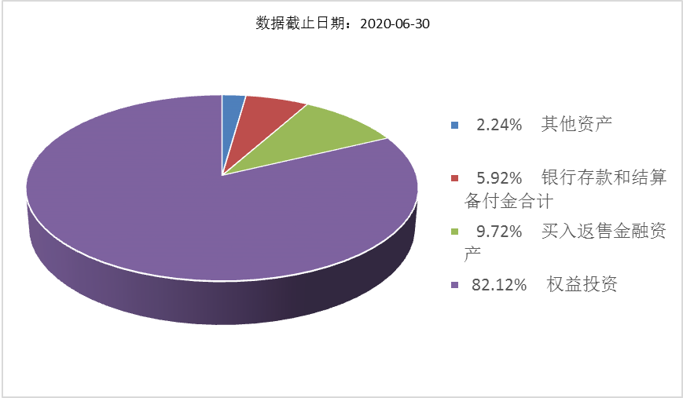
- 最近十年基金每年的净值增长率及与同期业绩比较基准的比较图
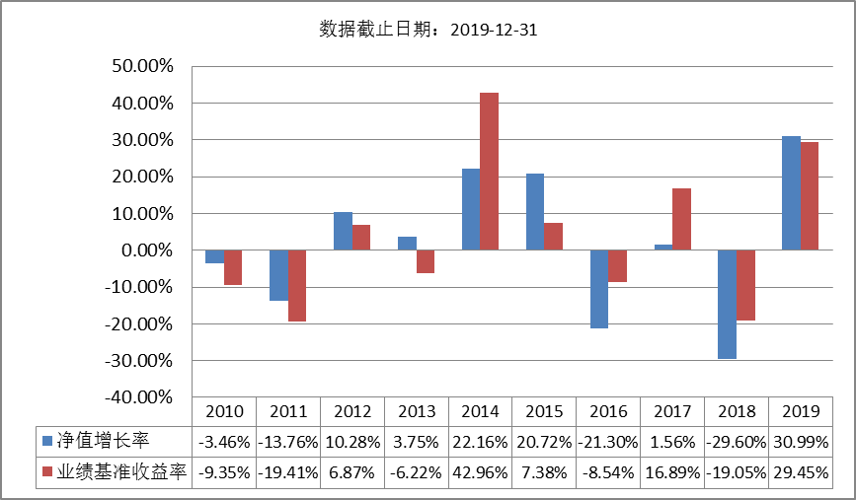
注：基金的过往业绩不代表未来表现。

- 投资本基金涉及的费用
- 基金销售相关费用
以下费用在认购/申购/赎回基金过程中收取：
费用类型 | 份额（S）或金额（M）  /持有期限（N） | 收费方式/费率 | 备注
申购费（前收费） | M < 100万元 | 1.50%
 | 100万元 ≤ M < 500万元 | 1.00%
 | M ≥ 500万元 | 1000元/笔
赎回费 | N < 7天 | 1.50% | 100%计入资产
 | 7天 ≤ N < 365天 | 0.50% | 至少25%计入资产
 | 365天 ≤ N < 730天 | 0.25% | 至少25%计入资产
 | N ≥ 730天 | 0.00%
注：对于通过基金管理人直销渠道申购的养老金客户，享受申购费率1折优惠。对于通过基金管理人直销渠道赎回的养老金客户，将不计入基金资产部分的赎回费免除。

（二）基金运作相关费用
以下费用将从基金资产中扣除：
费用类别 | 收费方式/年费率
管理费 | 固定比例 1.50%
托管费 | 固定比例 0.25%
其他费用 | 《基金合同》生效后与基金相关的信息披露费用； 《基金合同》生效后与基金相关的会计师费和律师费； 基金份额持有人大会费用； 基金的证券交易费用； 基金的银行汇划费用；
注： 本基金交易证券、基金等产生的费用和税负，按实际发生额从基金资产扣除。

- 风险揭示与重要提示
- 风险揭示
本基金不提供任何保证。投资者可能损失投资本金。
投资有风险，投资者购买基金时应认真阅读本基金的《招募说明书》等销售文件。
投资者应认真阅读《基金合同》、《招募说明书》等法律文件，及时关注本公司出具的适当性意见，各销售机构关于适当性的意见不必然一致，本公司的适当性匹配意见并不表明对基金的风险和收益做出实质性判断或者保证。基金合同中关于基金风险收益特征与基金风险等级因考虑因素不同而存在差异。投资者应了解基金的风险收益情况，结合自身投资目的、期限、投资经验及风险承受能力谨慎决策并自行承担风险，不应采信不符合法律法规要求的销售行为及违规宣传推介材料。
1、本基金特有风险揭示
本基金的初衷旨在重点投资于快速发展的第三产业，为投资者谋求长期较为稳定的超额收益，而以服务业为主的第三产业的供求变化规律、成长特征与工业、制造业、农业等上游第一、二产业的发展呈现出不同特点，导致相应上市公司的盈利周期波动、股价表现等具有独特的运行规律。
本基金清晰的投资方向定位使本基金的风格特征鲜明，以吸引具有足够识别能力的、具有不同风险收益偏好的细分投资者。另一方面，投资范围约束在某些特定时期可能会对本基金的业绩表现带来负面影响。同时由于市场上竞争的同类产品基本为全市场投资，可以在第一、第二、第三产业之间转换投资重点，相比之下，本基金可能由于投资范围受限在一定时期处于劣势。我们对本基金的长期表现充满信心，但不可否认某些特定时期本基金会受到市场行业轮动、热点转换等因素的影响带来的负面影响。
本基金的投资范围包括存托凭证，除与其他仅投资于沪深市场股票的基金所面临的共同风险外，本基金还将面临中国存托凭证价格大幅波动甚至出现较大亏损的风险，以及与中国存托凭证发行机制相关的风险，包括存托凭证持有人与境外基础证券发行人的股东在法律地位、享有权利等方面存在差异可能引发的风险；存托凭证持有人在分红派息、行使表决权等方面的特殊安排可能引发的风险；存托协议自动约束存托凭证持有人的风险；因多地上市造成存托凭证价格差异以及波动的风险；存托凭证持有人权益被摊薄的风险；存托凭证退市的风险；已在境外上市的基础证券发行人，在持续信息披露监管方面与境内可能存在差异的风险；境内外法律制度、监管环境差异可能导致的其他风险。
2、本基金普通风险：市场风险（政策风险、经济周期风险、收益波动风险、利率风险、通货膨胀风险、再投资风险等）、管理风险（决策风险、操作风险、技术风险、估值风险等）、信用风险、流动性风险、合规风险和其他风险。

（二）重要提示
中国证监会对本基金募集的核准，并不表明其对本基金的价值和收益作出实质性判断或保证，也不表明投资于本基金没有风险。
基金管理人依照恪尽职守、诚实信用、谨慎勤勉的原则管理和运用基金财产，但不保证基金一定盈利，也不保证最低收益
基金投资者自依基金合同取得基金份额，即成为基金份额持有人和基金合同的当事人。
基金产品资料概要信息发生重大变更的，基金管理人将在三个工作日内更新。其他信息发生变更的，基金管理人每年更新一次。因此，本文件内容相比基金的实际情况可能存在一定的滞后，如需及时、准确获取基金的相关信息，敬请同时关注基金管理人发布的相关临时公告等。

- 其他资料查询方式
以下资料详见基金管理人网站[网址：www.bosera.com][客服电话：95105568]
(1)基金合同、托管协议、招募说明书
(2)定期报告，包括基金季度报告、中期报告和年度报告
(3)基金份额净值
(4)基金销售机构及联系方式
(5)其他重要资料

- 其他情况说明
1、争议解决方式：各方当事人同意，因《基金合同》而产生的或与《基金合同》有关的一切争议，如经友好协商未能解决的，应提交中国国际经济贸易仲裁委员会根据该会当时有效的仲裁规则进行仲裁，仲裁地点为北京，仲裁裁决是终局性的并对各方当事人具有约束力，仲裁费由败诉方承担。
2、本基金由裕元证券投资基金转型而来。基金转型经2007年3月3日裕元证券投资基金基金份额持有人大会决议通过，并获中国证监会2007年03月23日证监基金字[2007]85号文核准。自2007年04月12日起，由《裕元证券投资基金基金合同》修订而成的《博时第三产业成长混合型证券投资基金基金合同》生效。

